Массовые социально значимые услуги в сфере строительства в электронном виде
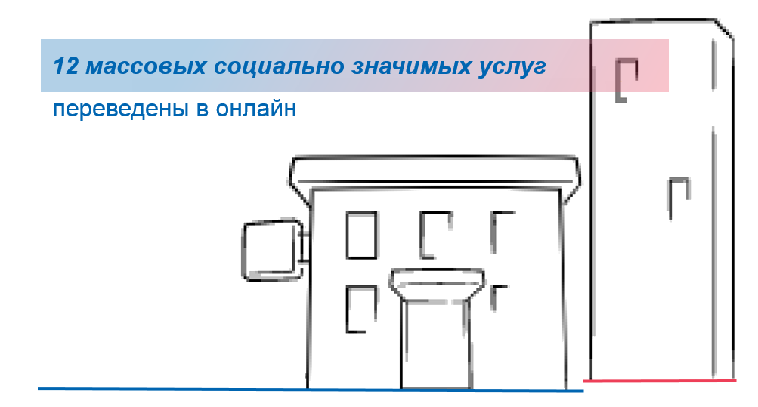

На сегодняшний день 12 массовых социально значимых услуг в сфере строительства Свердловской области доступны в электронном виде на Едином портале государственных и муниципальных услуг.

Перечень массовых социально значимых услуг в сфере строительства, органами местного самоуправления на территории Свердловской области
 | Выдача градостроительного плана земельного участка | 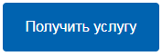
 | Выдача разрешения на ввод объекта в эксплуатацию
 | Выдача разрешения на строительство объекта капитального строительства (в том числе внесение изменений в разрешение на строительство объекта капитального строительства и внесение изменений в разрешение на строительство объекта капитального строительства в связи с продлением срока действия такого разрешения)
 | Направление уведомления об окончании строительства или реконструкции объекта индивидуального жилищного строительства или садового дома
 | Направление уведомления о планируемых строительстве или реконструкции объекта индивидуального жилищного строительства или садового дома
 | Направление уведомления о планируемом сносе объекта капитального строительства и уведомления о завершении сноса объекта капитального строительства
 | Перевод жилого помещения в нежилое помещение и нежилого помещения в жилое помещение
 | Подготовка и утверждение документации по планировке территории
 | Предоставление разрешения на отклонение от предельных параметров разрешенного строительства, реконструкции объекта капитального строительства
 | Предоставление разрешения на условно разрешенный вид использования земельного участка или объекта капитального строительства
 | Присвоение адреса объекту адресации, изменение и аннулирование такого адреса
 | Согласование проведения переустройства и (или) перепланировки помещения в многоквартирном доме
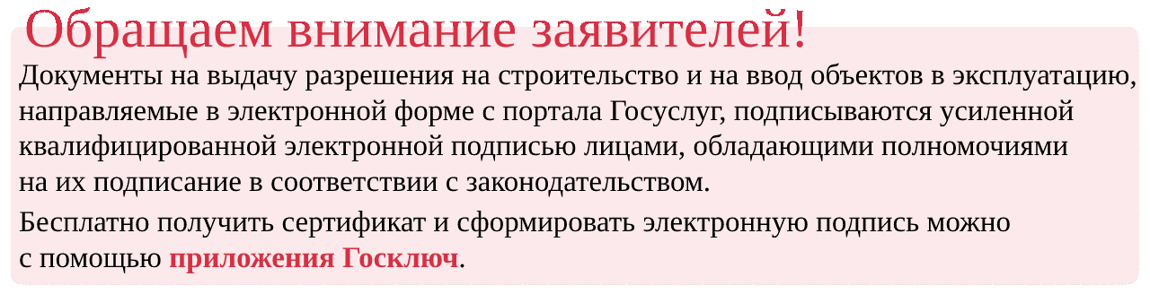

Госключ — это приложение для подписания юридически значимых документов в электронном виде. В приложении можно бесплатно получить сертификат и сформировать усиленную квалифицированную или неквалифицированную электронную подпись (УКЭП или УНЭП). Подробную информацию о получении сертификата электронной подписи в Госключе можно получить на сайте Госуслуг.

Преимущества получения государственных и муниципальных услуг в электронном виде: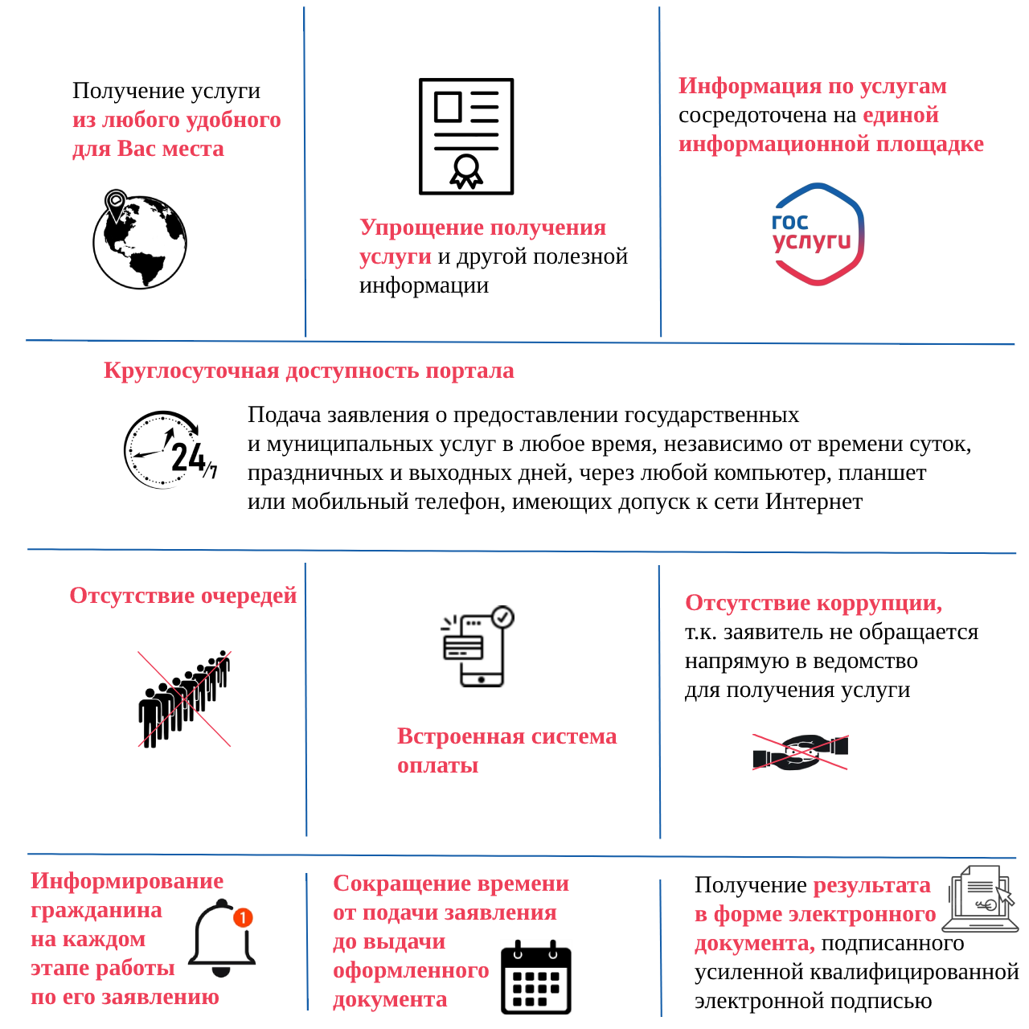

Чтобы получить услугу, необходимо зарегистрироваться на ЕПГУ. Затем отправить электронное заявление и необходимый перечень документов через портал государственных услуг. В дальнейшем Вы просто наблюдаете за ходом исполнения своего заявления.

